一种超复数频域的有意义数字水印算法
当前大多数水印嵌入算法都是针对灰度图像的, 直接用于彩色载体图像上的水印算法较少。即使载体图像是彩色的, 大部分也是通过提取它的亮度信息或使用单色通道信息。本文提出了一种彩色图像超复数频域的水印算法。它通过对彩色载体图像进行快速超复数傅氏变换, 在超复数频域选择合适频段嵌入水印, 并且修改其对称系数的值, 保证了嵌入水印图像仍然可以用彩色图像的红、绿、蓝三色进行传输。分析表明提出的方法通过超复数傅氏逆变换, 可以把水印带来的误差扩散到整幅图像, 并且是分散到红、绿、蓝三色的各个分量上, 从而实现数字水印的不易感知性和安全性的良好结合。

- 彩色图像的超复数描述
超复数可以看成是复数的推广，它的表达式为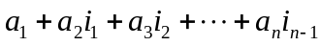。在彩色图像处理中, 超复数把在三色空间上彩色图像视为一个矢量整体进行描述, 彩色图像的红绿蓝(RGB) 模型可以表示为如下的无实部的纯超复数：
(1)
式中，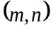 为彩色图像中像素的坐标。
对于式（1）用RGB分量表示彩色图像的超复数, 其超复数傅氏变换为:
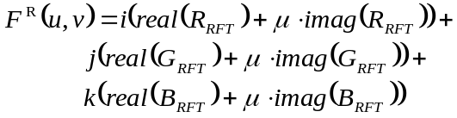 (2)
式中，为单位虚向量, 可以取强度图像矢量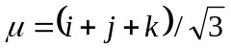或其他矢量。(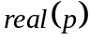表示取复数的实部，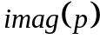表示取复数的虚部。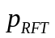表示的实数傅氏变换。
设其在超复数频域的实部为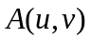，3个虚部分别为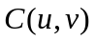、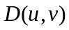、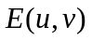，即
(3)
那么，式(3)的超复数傅氏逆变换为
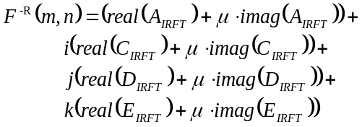 (4)
式中，表示取复数的实部，表示取复数的虚部。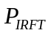表示的实数傅氏逆变换。
- 超复数频域的水印嵌入
因为在JPEG压缩以及其他图像处理应用中, 将图像分成8*8的图像块是标准的分块尺寸, 所以, 为了增强水抵抗JPEG 压缩的能力, 把彩色载体图像也分解为8*8的单位小块, 对每一单位小块进行超复数傅氏变换, 在其特定的频域位置嵌入水印后, 再进行超复数傅氏逆变换, 还原成时空域的彩色载体图像。
  - 满足超复数频域嵌入水印的前提条件
在超复数频域嵌入水印的前提条件是, 必须保证含水印图像经过超复数傅氏逆变换后到空间域仍然是实部为0的纯虚数, 即仍然可以用红、绿、蓝三色( 或通过标准转换获得其他表示, 如HSI表示等) 进行传输。
把代入式（2）进行化简, 可以得到彩色图像超复数傅氏变换的实部和3个虚部为：
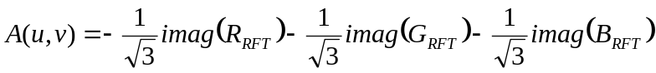 (5)
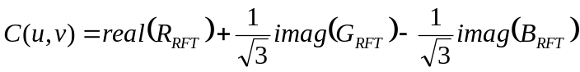 (6)
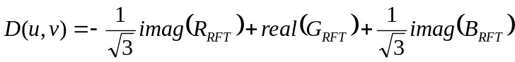 (7)
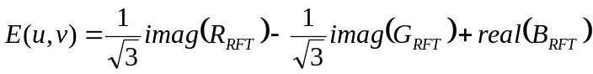 (8)
由式（5）看出，超复数傅氏变换的实部是3个实数傅氏变换虚部的和的负数，所以满足
(9)
而、和都是既有实数傅氏变换的实部，又有实数傅氏变换的虚部。所以本文算法选择超复数傅氏变换的实部作为水印嵌入区域。在实部中低频选择一定系数，并按照式（9）修改其对称系数的值。
为了满足超复数频域嵌入水印的前提条件, 不能选择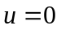行和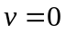列,所以选择图1所示4个位置作为水印的嵌入位置。
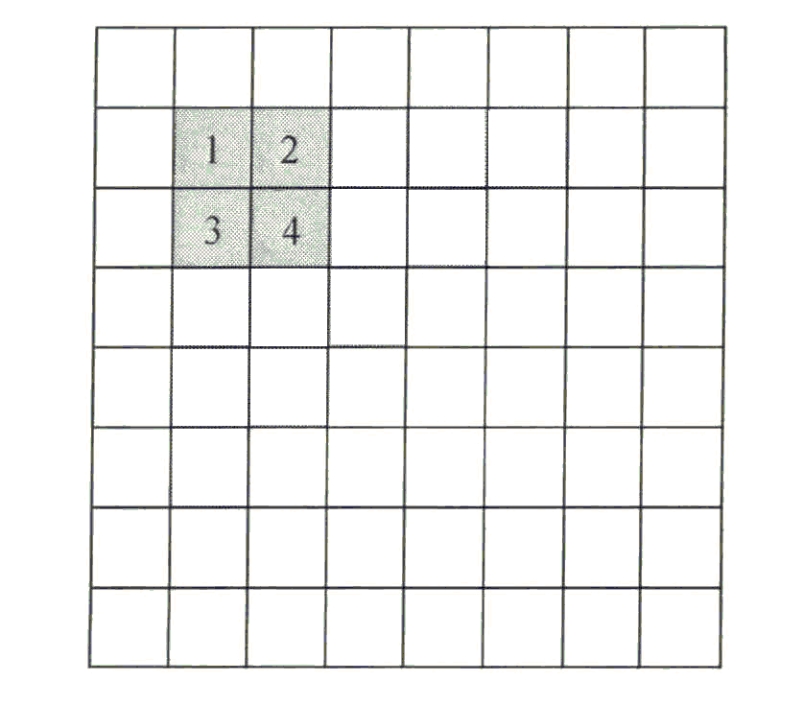
图1
  - 采用量化索引调制实现盲检测
本文采用经典的量化索引调制(QIM) 方法。量化编码时, 量化结果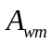与的关系如下：
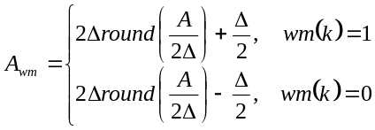 (10)
式中，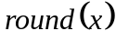表示对进行四舍五入；表示水印数据。
解码的流程如下所示：
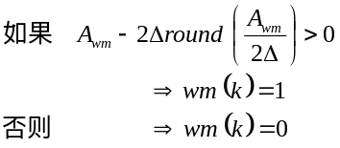 (11)
式中，为接收端载体彩色图像在超复数傅氏变换域嵌入的水印系数（可能经过JPEG压缩等攻击）；表示恢复出来的水印数据。
  - 载体图像分块
为了增强抗攻击能力，尤其是抵抗JPEG压缩，对载体图像分块嵌入，假设载体图像大小为512*512，水印大小为64*64，因为每8*8的小块嵌入4位水印，则大小为512*512的图像可嵌入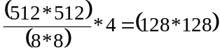位水印，即可以嵌入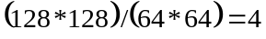个水印。所以图像分为4个大块，每大块为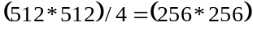，每一大块嵌入一个水印。
- 完整的水印算法描述
  - 水印嵌入过程
设载体图像Lena 是尺寸为512*512的彩色图像，水印图像是尺寸为64*64的二值图像。把排列成一维序列, 则共有4096 个数据。
- 把载体图像Lena分成4 个256*256的大块，每一大块分为8*8的单位小块，按（2）式对每一个单位小块进行彩色图像的超复数傅氏变换。
(2)
式中，为单位虚向量，可以取强度图像矢量或其他矢量。表示取复数的实部，表示取复数的虚部，表示的实数傅氏变换。

- 在经过超复数傅立叶变换的超复数频域实部的对应的图1中4个嵌入位置，按水印一维序列按照下式（10）嵌入水印。
图1
(10)
式中，表示对进行四舍五入；表示水印数据。
- 按照式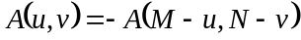修改其对称系数的值，得以保证含水印图像经过超复数傅氏逆变换后仍然是实部为0的纯虚数，即仍然可以用彩色图像的红、绿、蓝三色进行传输。
- 把所有的嵌入水印的单位小块，按照（4）式进行超复数傅氏逆变换，然后合并各小块得到含水印图像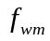。
(4)
式中，表示取复数的实部，表示取复数的虚部。表示的实数傅氏逆变换。
  - 几何校正过程

根据超复数傅里叶变换得到的实部矩阵进行校正。该算法首先选取彩色图像实部的低阶伪Zernike矩作为特征向量，并通过SVR对旋转、 缩放、平移等几何变换参数进行训练学习以获得SVR训练模型。然后利用SVR训练模型对待检测图像进行数据预测，并结合预测输出结果对其进行几何校正，最后从已校正数字图像内提取出水印信息。
    - 特征向量的构造
由数字图像相关理论知, 低阶图像矩可以很好地反映整幅图像模式。考虑到本文重点讨论旋转、缩放、平移等整体变换形式, 故以下采用图像实部的伪Zernike矩的低阶矩6个特征来反映图像全局信息，并进一步将其作为SVR训练特征向量。
对于一幅数字图像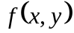，阶数为，重复度为的伪Zernike矩定义如下：
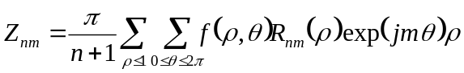 (12)
其中： 为非负整数；为整数；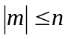；、分别为极坐标下像素的半径和角度；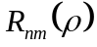为径向多项式，定义为：
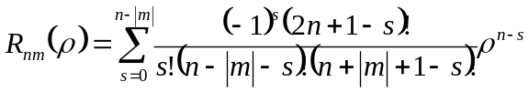 (13)
    - SVR训练模型的获得
相对于神经网络而言，回归型支持向量机具有更强的泛化能力和学习能力。为了获得SVR训练模型，首先在一定范围内随机平移(包括x方向、y方向)、旋转和缩放原始图像以产生个训练样本图像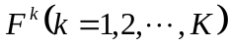，然后计算出每个训练样本图像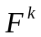的实部的6个低阶伪Zernike矩
并将其作为训练特征向量。同时，将相应的变换(平移、缩放和旋转)参数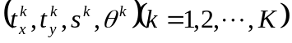作为训练目标值，于是可得到训练样本
，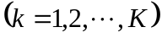
考虑到平移、旋转和缩放构成对图像的线性变换，任何一个变换对其他参数没有影响，因此，4个输出之间没有耦合。为此，采用4个SVR并行结构构成MIM0系统，SVR的结构为6个输人，核函数采用RBF径向基函数。进行训练学习，即可获得SVR训练模型。
    - 待检测图像的几何校正
为了有效提取数字水印，首先利用SVR训练模型对待检测图像进行数据预测，然后结合预测输出结果对待检测图像进行几何校正，以抵抗各种几何攻击。基于SVR的待检测图像校正过程为
- 计算出待检测图像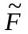的实部的6个组合矩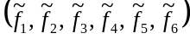并将其作为训练特征向量。
- 以6个组合矩特征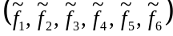作为输入向量，利用已经获得的SVR训练模型对输入向量进行数据预测，从而得到相应的输出向量值（即几何变换参数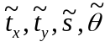）。
- 利用所得到的几何变换参数对待检测图像进行几何校正(即对待检测图像实施几何变换的逆变换，如旋转角度逆变换、平移参数逆变换等)，从而得到待检测图像的校正结果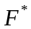。
  - 水印检测过程

设检测方得到的经过校正的载体图像为（可能经过JPEG压缩等攻击），水印检测过程如下：
- 对 的每一个8*8单位小块进行超复数傅氏变换。
- 按照式（11）提取水印，在得到的超复数频域实部，检测出嵌入的水印数据。
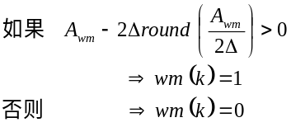 (11)
式中，为接收端载体彩色图像在超复数傅氏变换域嵌入的水印系数（可能经过JPEG压缩等攻击）；表示恢复出来的水印数据。
- 一共得到4个水印图像，取平均得到灰度水印图像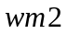，再以中间灰度值为阈值，把灰度水印图像转化为二值水印图像，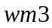即为检测出的数字水印图像。
- 参考文献
- 江淑红，张建秋等。一种超复数频域的有意义数字水印算法。系统工程与电子技术，2009，31（9）
- 江淑红，郝明非等。快速超复数傅氏变换和超复数互相关的新算法及应用。电子学报，2008，36（1）
- 江淑红，张建秋等。彩色图像超复数空间的自适应水印算法。电子学报，2009，37（8）
- 王向阳，徐紫涵。一种基于SVR几何校正的数字水印检测算法。中国图像图形学报，2009，14（6）
- 徐紫涵，王向阳。可有效抵抗一般性几何攻击的数字水印检测方法。自动化学报，2009，35（1）
- 王向阳，崔长影。基于回归型支持向量机的数字图像水印新算法。小型微型计算机系统，2007，28（12）
- Li-Qiang Guo , Ming Zhu Quaternion Fourier-Mellin moments for color images, Pattern Recognition 44(2011) 187-195

